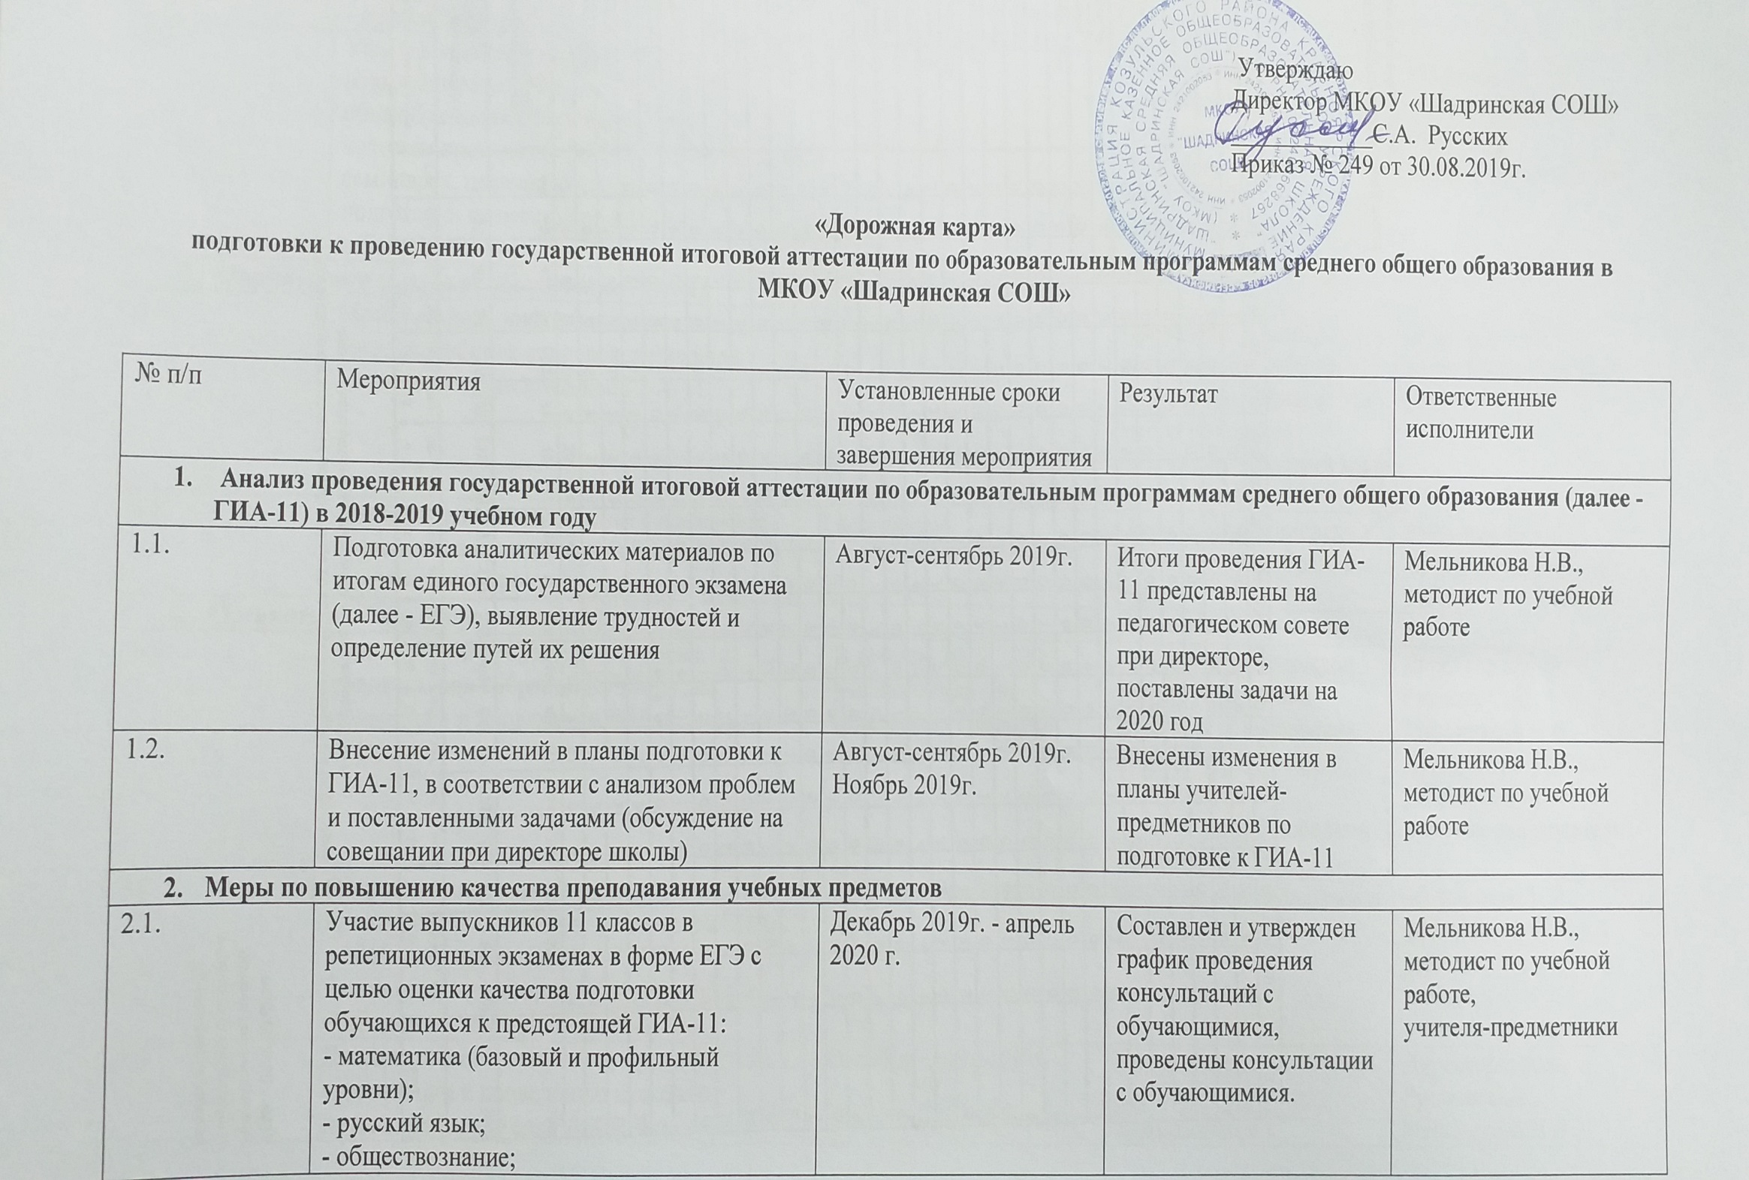

2.2. | Участие учителей-предметников в курсах повышения квалификации учителей по общеобразовательным предметам, по которым проводится ГИА-11, в специальных семинарах, посвящённых обмену опытом подготовки выпускников к ГИА-11, вебинарах. | весь период | Учителя-предметники прошли курсы повышения квалификации по подготовке обучающихся по предметам ГИА-11 | Мельникова Н.В.,  методист по учебной работе,  учителя-предметники
- Нормативное правовое обеспечение ГИА-11
3.1. | Методическое, информационное и организационное сопровождение хода подготовки к предстоящей ГИА-11. | весь период | Проведены семинары, родительские собрания, организован осознанный выбор уровней по математике (базовый или профильный) | Мельникова Н.В.,  методист по учебной работе
3.2. | Своевременное ознакомление с нормативно-правовыми документами федерального и регионального уровней. | весь период | Проведены семинары, родительские собрания | Мельникова Н.В.,  методист по учебной работе
- Организационное сопровождение ГИА-11
4.1. | Подготовка и проведение классных и родительских собраний по вопросам подготовки и проведения ГИА-11 в форме ЕГЭ. | В течение 2019-2020 учебного года (по отдельному графику) | Составлен и утвержден график проведения классных родительских собраний, родители и обучающиеся ознакомлены с порядком проведения ГИА-11 | Директор школы  Русских С.А.,  Мельникова Н.В.,  методист по учебной работе,  классные руководители
4.2. | Сбор предварительной информации о планируемом количестве участников ГИА-11 в 2019 году из числа:  Выпускников текущего года, в том числе с ОВЗ, детей-инвалидов, инвалидов. | до 20 октября 2019  года | Оперативная информация об участниках ГИА-11 | Мельникова Н.В.,  методист по учебной работе
4.3. | Доведение до сведения лиц, привлекаемых к организации и проведению итогового сочинения (изложения), участников итогового сочинения (изложения), инструкций по проведению итогового сочинения (изложения) | Октябрь-ноябрь 2019 г. | Подготовлены специалисты, привлекаемые к проведению итогового сочинения (изложения) | Директор школы  Русских С.А.,  Мельникова Н.В.,  методист по учебной работе классные руководители
4.4. | Организация приёма заявлений на участие в ГИА-11. | До 1 февраля 2020 года | Приняты заявления на участие в ГИА-11 | Мельникова Н.В.,  методист по учебной работе
4.5. | Своевременная публикация на сайте школы материалов о подготовке и проведении ГИА-11, в том числе:  - о сроках и местах подачи заявлений на сдачу ГИА-11 (для выпускников текущего года), местах регистрации на сдачу ЕГЭ;  - о сроках проведения итогового сочинения (изложения);  - о сроках, местах и порядке подачи и рассмотрения апелляций;  - о сроках, местах и порядке информирования о результатах ГВЭ; | не позднее, чем за 2 месяца до завершения срока подачи заявления  не позднее, чем за 2 месяца до завершения срока подачи заявлений  не позднее, чем за месяц до завершения срока подачи заявлений  не позднее, чем за месяц до начала экзаменов | Родители и обучающиеся ознакомлены с порядком проведения ГИА-11,  со сроками проведения ГИА-11, о местах подачи заявлений, о местах информирования о результатах ГИА-11, о подачи и рассмотрении апелляций | Директор школы  Русских С.А.,  Мельникова Н.В.,  методист по учебной работе классные руководители
4.6. | Оформление информационных стендов для родителей (законных представителей) и выпускников | весь период | Своевременное информирование родителей (законных представителей) и выпускников | Мельникова Н.В.,  методист по учебной работе,  классные руководители
4.7. | Участие в проведении ЕГЭ согласно расписанию, утверждённому Минобрнауки России. | Согласно расписанию |  | Директор школы  Русских С.А.,  Мельникова Н.В.,  методист по учебной работе
- Информирование о поведении ГИА-11
5.1. | Контроль за подготовкой выпускников 11 классов к участию в ГИА-11:  -мониторинг качества подготовки по предметам, выбираемым учащимися для сдачи в форме ЕГЭ;  -посещение уроков учителей-предметников, оказание необходимой методической помощи;  - привлечение Интернет-ресурсов для подготовки к ГИА-11. | В течение 2019-2020 учебного года | Проведен мониторинг качества подготовки по предметам, выбираемым учащимися для сдачи в форме ЕГЭ;  составлен и утвержден график посещения уроков учителей-предметников; оказана необходимая методическая помощь. | Мельникова Н.В.,  методист по учебной работе,  классные руководители

